ГАУДО Детский музыкальный театр «Домисолька»

Конспект занятия.

Тема: «Развитие зрительной памяти у детей»

Автор работы: педагог дополнительного

образования Акимушкина С.В.

2020 год

г. Москва

Цель занятия: максимально содействовать развитию зрительной памяти у детей.

Задачи занятия:

1. Обучающие – формирование и закрепление у детей знаний, умений и навыков концентрации внимания, ассоциативного и аналитического мышления.
2. Развивающие - развитие зрительной памяти, произвольного запоминания, внимания, логики, ассоциативного и аналитического мышления, умения ориентироваться в пространстве, навыки группового и парного взаимодействия.
3. Воспитательные – стимулирование развития познавательных процессов, влияющих на

развитие памяти: восприятие, внимание, воображение, наглядно-образное

мышление, логическое мышление.

Тип занятия: групповой с элементами индивидуальной работы.

Участники: дети 5-7 лет

Методы обучения: словесные, практические, наглядные, игровые, творческие.

Средства обучения: дидактический материал, предметы и игрушки.

**План занятия.**

1.Организационный момент.

2. Выполнение упражнений на запоминание картинок.

3. Выполнение упражнений на выявление изменений и отличий.

4. Выполнение упражнения на запоминание деталей.

5. Выполнение упражнения для развития зрительной памяти в пространстве.

6. Подведение итога.

**Конспект занятия.**

**1. Организационный момент:**

- Приветствие (положительный настрой на занятие детей).

- Собирание внимания детей на занятие.

- Озвучивание темы занятия.

- Разговор-обсуждение темы с детьми (разбор темы, постановка и разъяснение целей и задач).

- Выполнение подготовительного упражнения:

Все дети рассматривают друг друга, после чего закрывают глаза и по очереди по памяти описывают своего соседа (во что одет, прическа и т.п.). После дети открывают глаза и перечисляют все детали, которые не вспомнили или не заметили в начале упражнения при рассматривании.

Цель: на примере этого упражнения педагог разъясняет и показывает детям важность развития зрительной памяти.

**2. Выполнение упражнений на запоминание картинок.**

**Упражнение 1:«10 картинок»**

Перед детьми раскладывается 10 картинок с изображениями (предметов, животных, насекомых и т.п.), которые им хорошо знакомы. В течение минуты дети внимательно рассматривают картинки, после чего педагог их убирает и просит детей перечислить все, что они запомнили. После ответа детей педагог еще раз показывает все картинки, чтобы дети сами увидели свои ошибки.

Подведение итога: почему какие-то картинки запомнились лучше, а какие-то нет; на что мы обращали внимание в начале, когда рассматривали картинки; что пропустили и почему; как можно было применить логику и ассоциативное мышление для запоминания картинок; как в жизни может пригодиться навык запоминания изображений.

Цель: развитие кратковременной зрительной памяти, внимания, логики и ассоциативного мышления.

**Упражнение 2: «Форма и цвет»**

Теперь детям предстоит запомнить комбинированные картинки (геометрическая форма и цвет) и последовательность. Педагог показывает детям таблицу из 9 ячеек, в которых изображены цветные геометрические фигуры. В течение минуты дети рассматривают таблицу, после чего педагог убирает ее и задает детям вопросы, в какой ячейке находится определенная фигура. После педагог еще раз показывает таблицу, чтобы дети постарались запомнить ее и перечислить все по памяти.

Подведение итога: что легче запомнить цвет или форму; какие комбинации запоминались быстрее, а какие сложнее; как запоминать таблицы; как в жизни может пригодиться навык запоминания формы и цвета, а также расположения.

Цель: развитие зрительной памяти, внимания, логики и ассоциативного мышления; запоминание формы, цвета и комбинации; развитие зрительного восприятия цвета и формы.

**Упражнение 3: «Числа и буквы»**

Педагог показывает детям таблицу из 9 ячеек, в которых хаотично изображены буквы и числа. В течение 1 минуты дети запоминаю таблицу, после чего по памяти они перечисляют:

1. Все числа
2. Все буквы
3. Всю комбинацию

Подведение итога: что легче, а что сложнее запоминалось: цифры или буквы; для чего нужны навыки запоминания буквенно-цифровой информации и расположения; какими методами можно было воспользоваться для удобства запоминания.

Цель: развитие зрительной памяти для запоминания буквенно-цифровой информации, внимания, логики и ассоциативного мышления.

**3. Выполнение упражнений на выявление изменений и отличий.**

**Упражнение 1 «Что изменилось»**

Педагог перед детьми раскладывает 10-12 предметов. Дети в течение минуты внимательно смотрят и запоминают сами предметы и их расположение. После дети закрывают глаза или отворачиваются, педагог что-то меняет местами, что-то убирает, что-то заменяет похожим предметом. Дети внимательно смотрят и должны подметить все изменения.

Цель: развитие зрительной памяти, внимания, логики, ассоциативного мышления.

**Упражнение 2 « Найди отличия»**

Перед детьми 2 картинки или 2 предмета, на первый взгляд совершенно одинаковые, но с малозаметными отличиями. Дети должны найти все отличия.

Цель: развитие внимания, зрительной памяти; запоминание формы, цвета и комбинации; развитие зрительного восприятия цвета и формы.

**4. Выполнение упражнения на запоминание деталей.**

**Упражнение « Рассмотри картинку»**

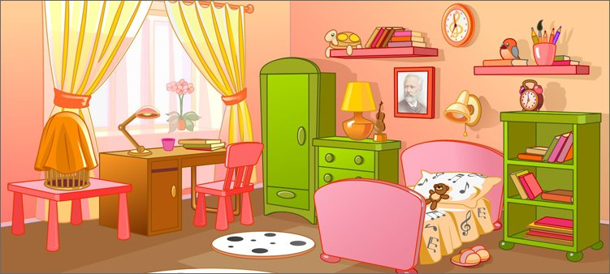

Педагог показывает детям картинку, наполненную множеством деталей, цветов, форм, малозаметных нюансов. Дети внимательно в течение 2 минут рассматривают картинку, после чего педагог убирает ее.

1. Педагог задает детям по картине вопросы:

-Сколько полочек висит на стене?

- Что изображено на постельном белье?

- Сколько скрипичных ключей на картинке изображено?

- Сколько в комнате часов?

- Сколько на картине стульев?

- Где на картинке находится коврик и какой он формы?

- Что нарисовано на коврике и какого он цвета?

- Что лежит справа от кровати?

- Где на картинке находится клетка?

- Где на картинке изображена птичка?

- Где находится кисточка?

И т.п.

Сначала вопросы идут простые, что дети точно смогли заметить и запомнить. После снова показать картинку и вопросы давать уже сложнее.

2. Педагог просит, исходя из всех деталей, придумать, чья это комната? Что мы можем рассказать о хозяине комнаты, исходя из увиденного на рисунке?

Цель: развитие зрительной памяти, внимания, логики и ассоциативного мышления; запоминание формы, цвета и деталей; развитие зрительного восприятия; развитие аналитического мышления; развитие речи.

**5. Выполнение упражнения для развития зрительной памяти в пространстве.**

**Упражнение «Непослушные дети»**

Педагог раскладывает в классе в разных местах 10-15 предметов. Дети должны запомнить, где что лежит.

1. Педагог отворачивается, а в это время дети переставляют предметы на другие места. Педагог поворачивается и на счет 10 дети должны все положить обратно, как было.
2. Дети отворачиваются, и педагог переставляет все на другие места. На счет 10 дети должны все вернуть на свои изначальные места.
3. Педагог собирает все предметы в одну кучу, а дети должны все предметы положить на свои места.

Цель: развитие зрительной памяти в пространстве, развитие внимания, развитие чувства пространство и навыков распределения в нем.

**6. Подведение итога.**

- Подведение итога занятия (чем мы занимались; что получилось и что не получилось, и почему; что было легко и что было сложно, и почему).

-Обсуждение темы (зачем нужно развивать зрительную память и как это можно делать, какими способами мы пользуемся в процессе запоминания).

-Ответы на вопросы детей.

- Прощание.